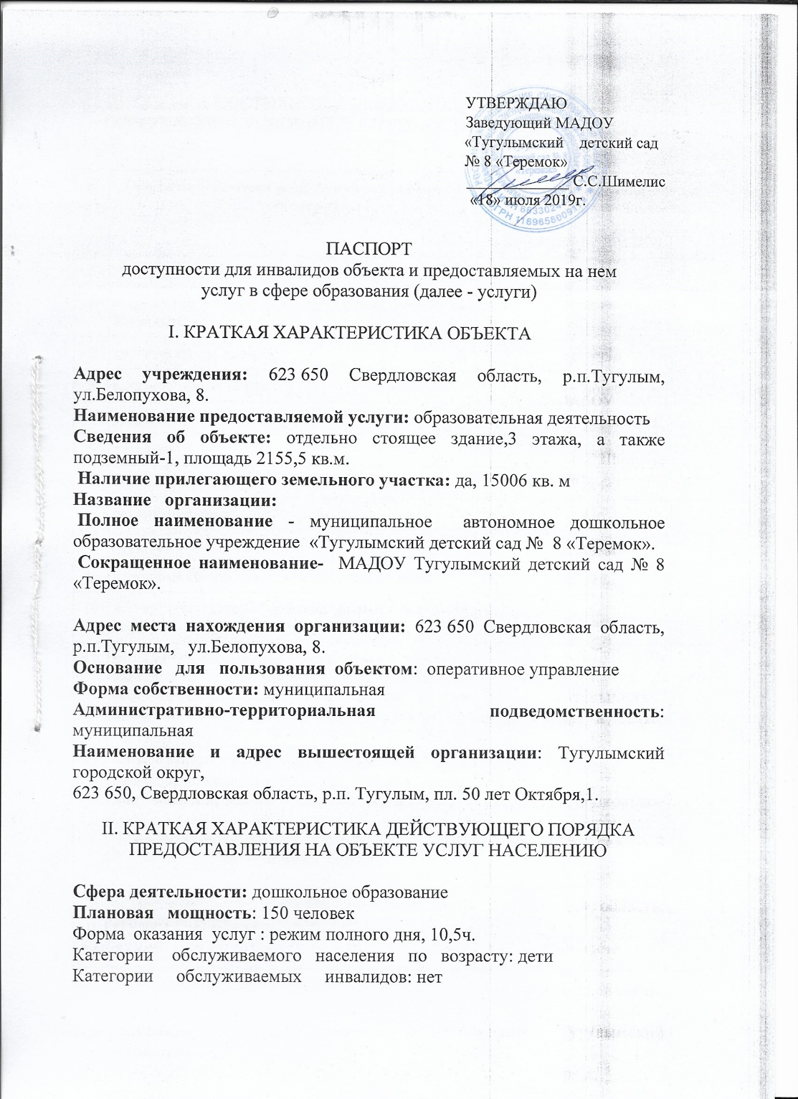

УТВЕРЖДАЮ
Заведующий МАДОУ
«Тугулымский детский сад
№ 8 «Теремок»
_____________ С.С.Шимелис
«18» июля 2019г.

ПАСПОРТ
доступности для инвалидов объекта и предоставляемых на нем
услуг в сфере образования (далее - услуги)

I. КРАТКАЯ ХАРАКТЕРИСТИКА ОБЪЕКТА

Адрес учреждения: 623 650 Свердловская область, р.п.Тугулым, ул.Белопухова, 8.
Наименование предоставляемой услуги: образовательная деятельность
Сведения об объекте: отдельно стоящее здание,3 этажа, а также подземный-1, площадь 2155,5 кв.м.
Наличие прилегающего земельного участка: да, 15006 кв. м
Название организации:
Полное наименование - муниципальное автономное дошкольное образовательное учреждение «Тугулымский детский сад № 8 «Теремок».
Сокращенное наименование- МАДОУ Тугулымский детский сад № 8 «Теремок».

Адрес места нахождения организации: 623 650 Свердловская область, р.п.Тугулым, ул.Белопухова, 8.
Основание для пользования объектом: оперативное управление
Форма собственности: муниципальная
Административно-территориальная подведомственность: муниципальная
Наименование и адрес вышестоящей организации: Тугулымский городской округ,
623 650, Свердловская область, р.п. Тугулым, пл. 50 лет Октября,1.

II. КРАТКАЯ ХАРАКТЕРИСТИКА ДЕЙСТВУЮЩЕГО ПОРЯДКА ПРЕДОСТАВЛЕНИЯ НА ОБЪЕКТЕ УСЛУГ НАСЕЛЕНИЮ

Сфера деятельности: дошкольное образование
Плановая мощность: 150 человек
Форма оказания услуг : режим полного дня, 10,5ч.
Категории обслуживаемого населения по возрасту: дети
Категории обслуживаемых инвалидов: нет

III. ОЦЕНКА СОСТОЯНИЯ И ИМЕЮЩИХСЯ НЕДОСТАТКОВ В ОБЕСПЕЧЕНИИ УСЛОВИЙ ДОСТУПНОСТИ ДЛЯ ИНВАЛИДОВ ОБЪЕКТА

N п/п | Основные показатели доступности для инвалидов объекта | Оценка состояния и имеющихся недостатков в обеспечении условий доступности для инвалидов объекта
1 | 2 | 3
1 | выделенные стоянки автотранспортных средств для инвалидов | да
2 | сменные кресла-коляски | нет
3 | адаптированные лифты | нет
4 | поручни | да
5 | пандусы | да
6 | подъемные платформы (аппарели) | нет
7 | раздвижные двери | нет
8 | доступные входные группы | нет
9 | доступные санитарно-гигиенические помещения | нет
10 | достаточная ширина дверных проемов в стенах, лестничных маршей, площадок | да
11 | надлежащее размещение оборудования и носителей информации, необходимых для обеспечения беспрепятственного доступа к объектам (местам предоставления услуг) инвалидов, имеющих стойкие расстройства функции зрения, слуха и передвижения | нет
12 | дублирование необходимой для инвалидов, имеющих стойкие расстройства функции зрения, зрительной информации - звуковой информацией, а также надписей, знаков и иной текстовой и графической информации - знаками, выполненными рельефно-точечным шрифтом Брайля и на контрастном фоне | нет
13 | дублирование необходимой для инвалидов по слуху звуковой информации зрительной информацией | нет
14 | иные | нет

IV. ОЦЕНКА СОСТОЯНИЯ И ИМЕЮЩИХСЯ НЕДОСТАТКОВ В ОБЕСПЕЧЕНИИ УСЛОВИЙ ДОСТУПНОСТИ ДЛЯ ИНВАЛИДОВ ПРЕДОСТАВЛЯЕМЫХ УСЛУГ

N п/п | Основные показатели доступности для инвалидов предоставляемой услуги | Оценка состояния и имеющихся недостатков в обеспечении условий доступности для инвалидов предоставляемой услуги
1 | 2 | 3
1 | наличие при входе в объект вывески с названием организации, графиком работы организации, планом здания, выполненных рельефно-точечным шрифтом Брайля и на контрастном фоне | нет
2 | обеспечение инвалидам помощи, необходимой для получения в доступной для них форме информации о правилах предоставления услуги, в том числе об оформлении необходимых для получения услуги документов, о совершении ими других необходимых для получения услуги действий | нет
3 | проведение инструктирования или обучения сотрудников, предоставляющих услуги населению, для работы с инвалидами, по вопросам, связанным с обеспечением доступности для них объектов и услуг | нет
4 | наличие работников организаций, на которых административно-распорядительным актом возложено оказание инвалидам помощи при предоставлении им услуг | нет
5 | предоставление услуги с сопровождением инвалида по территории объекта работником организации | нет
6 | предоставление инвалидам по слуху при необходимости услуги с использованием русского жестового языка, включая обеспечение допуска на объект сурдопереводчика, тифлопереводчика | нет
7 | соответствие транспортных средств, используемых для предоставления услуг населению, требованиям их доступности для инвалидов | нет
8 | обеспечение допуска на объект, в котором предоставляются услуги, собаки-проводника при наличии документа, подтверждающего ее специальное обучение, выданного по форме и в порядке, утвержденном приказом Министерства труда и социальной защиты Российской Федерации | нет
9 | наличие в одном из помещений, предназначенных для проведения массовых мероприятий, индукционных петель и звукоусиливающей аппаратуры | нет
10 | адаптация официального сайта органа и организации, предоставляющих услуги в сфере образования, для лиц с нарушением зрения (слабовидящих) | да
11 | обеспечение предоставления услуг тьютора | нет
12 | иные | нет

V. ПРЕДЛАГАЕМЫЕ УПРАВЛЕНЧЕСКИЕ РЕШЕНИЯ ПО СРОКАМ
И ОБЪЕМАМ РАБОТ, НЕОБХОДИМЫМ ДЛЯ ПРИВЕДЕНИЯ ОБЪЕКТА И ПОРЯДКА ПРЕДОСТАВЛЕНИЯ НА НЕМ УСЛУГ В СООТВЕТСТВИЕ С ТРЕБОВАНИЯМИ ЗАКОНОДАТЕЛЬСТВА РОССИЙСКОЙ ФЕДЕРАЦИИ ОБ ОБЕСПЕЧЕНИИ УСЛОВИЙ ИХ ДОСТУПНОСТИ ДЛЯ ИНВАЛИДОВ

№ | Предлагаемые управленческие решения по объёмам работ, необходимых для приведения объекта в соответствие с требованиями законодательства РФ об обеспечении условий их доступности для инвалидов | Сроки | Примечания
1 | Оборудовать место парковки для инвалидов специальной разметкой на асфальте | 2021 | По мере финансирования
2 | Установка вывески при входе на объект с названием организации, графиком работы, планом здания, выполненных рельефно-точечным шрифтом Брайля и на контрастном фоне | 2022 | По мере финансирования
3 | Приобретение и установка держателя настенного для туалетной бумаги | 2021 | По мере финансирования
4 | Оснащение дверей яркой маркировкой на высоте 1,5 м. от пола | 2021 | По мере финансирования
5 | Обозначение первой и последней ступени марша контрастной краской | 2022 | По мере финансирования
6 | Приобретение и монтаж профиля алюминиевого антикаблук 10 ммI.-2,5м | 2021 | По мере финансирования
7 | Приобретения оборудования и носителей информации, необходимых для обеспечения беспрепятственного доступа к объектам (местам предоставления услуг) инвалидов, имеющих стойкие расстройства функции зрения, слуха и передвижения | 2022 | По мере финансирования

N п/п | Предлагаемые управленческие решения по объемам работ, необходимым для приведения порядка предоставления услуг в соответствие с требованиями законодательства Российской Федерации об обеспечении условий их доступности для инвалидов | Сроки | Примечания
1 | Повышение квалификации педагогов в области оказания помощи детям с ОВЗ | 2019-2022 | по графику
2 | Организация работы психолого- педагогического консилиума с целью выявления особенностей детей с ОВЗ и оказания индивидуальной консультативной помощи воспитанникам и их родителям (законным представителям) | 2019-2022 | по мере необходимости
3 | Изучение и составление адаптированных программ | 2019-2020 | по мере необходимости



=== Подписано Простой Электронной Подписью === Дата: 07.04.2022 07:53:00 === Уникальный код: 277618-64736 === ФИО: Любовь Габер === Должность: воспитатель ===

